Лабораторная работа 8. Графический метод решения оптимизационных задач

Цель работы: Освоить решение задач графическим методом.

Задание для выполнения:
Задание рассчитано на повторение пройденного материала.
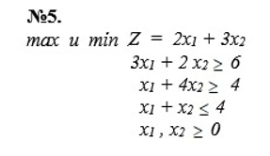
Номера задач принять за варианты – 1, 11 вариант – задача №1, 2,12 вариант и так далее.
Методика решения:
- Строим область допустимых решений, т.е. решаем графически систему неравенств. Для этого строим каждую прямую и определяем полуплоскости, заданные неравенствами.
- Строим прямую, соответствующую задаче, или целевой функции, приравненной к нулю. Область допустимых решений может представлять бесконечное множество. Поэтому ищем max и min в области ограничений, если это возможно.
Ход решения и график отобразить в отчете.
Решение
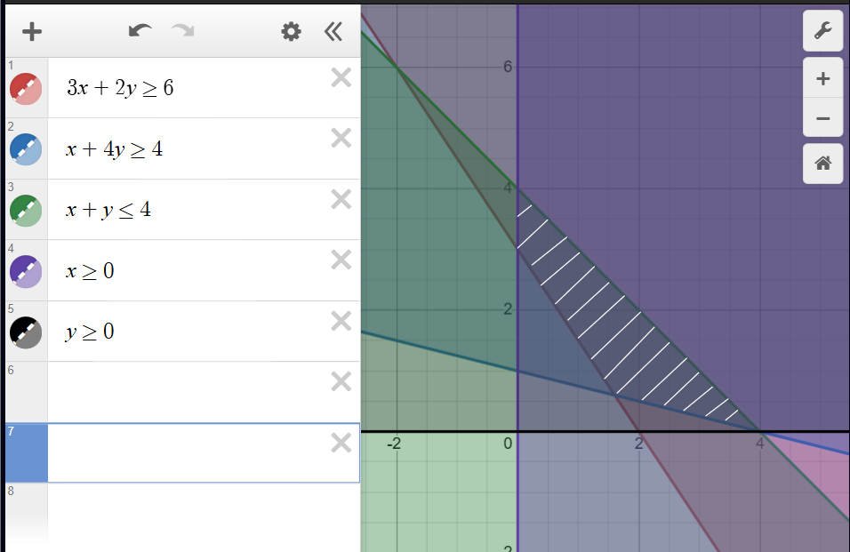
Строим прямую, соответствующую задаче, или целевой функции, приравненной к нулю.
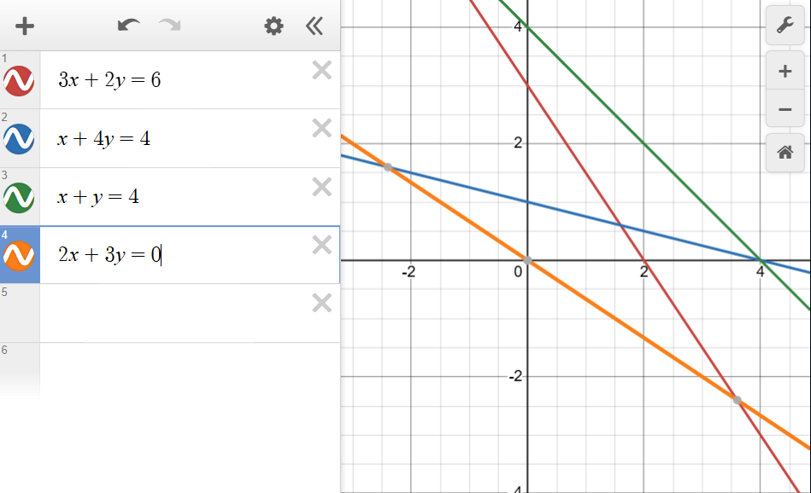
Ищем max и min в области ограничений
Найдем точки пересечения прямых:
- Пересечение 3x₁ + 2x₂ = 6 и x₁ + 4x₂ = 4:
$$\left\{\begin{aligned}3x₁ + 2x₂ = 6 \\ x₁ + 4x₂ = 4\end{aligned}\right.$$

$$\left\{\begin{aligned}x₂ = 0.6 \\ x₁ = 1.6\end{aligned}\right.$$
Точка: (1.6, 0.6).
- Пересечение 3x₁ + 2x₂ = 6 и x₁ + x₂ = 4:
$$\left\{\begin{aligned}3x₁ + 2x₂ = 6 \\ x₁ + x₂ = 4\end{aligned}\right.$$

$$\left\{\begin{aligned}x₂ = 6 \\ x^{1}= -2\end{aligned}\right.$$
Точка: (-2, 6). Но так как x₁ ≥ 0, эта точка не входит в область допустимых решений.

- Пересечение x₁ + 4x₂ = 4 и x₁ + x₂ = 4:
$$\left\{\begin{aligned}x₁ + 4x₂ = 4 \\ x₁ + x₂ = 4\end{aligned}\right.$$

$$\left\{\begin{aligned}x₂ = 0 \\ x₁ = 4\end{aligned}\right.$$
Точка: (4, 0).
- Пересечение 3x₁ + 2x₂ = 6 с осями:
$$\left\{\begin{aligned}3x₁ + 2x₂ = 6 \\ x₂ = 0\end{aligned}\right. \left\{\begin{aligned}3x₁ + 2x₂ = 6 \\ x₁ = 0\end{aligned}\right.$$

$$\left\{\begin{aligned}x₂ = 0 \\ x₁ = 2\end{aligned}\right. \left\{\begin{aligned}x₂ = 3 \\ x₁ = 0\end{aligned}\right.$$
Точки (2, 0), (0, 3)
- Пересечение x₁ + 4x₂ = 4 с осями:
$$\left\{\begin{aligned}x₁ + 4x₂ = 4 \\ x₂ = 0\end{aligned}\right. \left\{\begin{aligned}x₁ + 4x₂ = 4 \\ x₁ = 0\end{aligned}\right.$$

$$\left\{\begin{aligned}x₁ = 4 \\ x₂ = 0\end{aligned}\right. \left\{\begin{aligned}x₁ = 0 \\ x₂ = 1\end{aligned}\right.$$
Точки (4, 0), (0, 1).
- Пересечение x₁ + x₂ = 4 с осями:
$$\left\{\begin{aligned}x₁ + x₂ = 4 \\ x₂ = 0\end{aligned}\right. \left\{\begin{aligned}x₁ + x₂ = 4 \\ x₁ = 0\end{aligned}\right.$$

$$\left\{\begin{aligned}x₁ = 4 \\ x₂ = 0\end{aligned}\right. \left\{\begin{aligned}x₁ = 0 \\ x₂ = 4\end{aligned}\right.$$
Точки (4, 0), (0, 4).
2. Определим область допустимых решений:
Учитывая ограничения x₁, x₂ ≥ 0, и неравенства, область ограничена точками: (4, 0), (0, 3), (0, 4) и (1.6, 0.6).
3. Вычислим значения целевой функции Z = 2x₁ + 3x₂ в угловых точках:
- (1.6, 0.6): Z = 2(1.6) + 3(0.6) = 3.2 + 1.8 = 5
- (4, 0): Z = 2(4) + 3(0) = 8
- (0, 3): Z = 2(0) + 3(3) = 9
- (0, 4): Z = 2(0) + 3(4) = 12
4. Определим max и min:
- max Z = 12 в точке (0, 4)
- min Z = 5 в точке (1.6, 0.6)

